**Laporan Latihan Praktikum ke-3  
Sistem Operasi**

**Disusun oleh:**

**Aisa Setia Primastuti | 121140092**

**Kelas RD | Cluster RD**



**Program Studi Teknik Informatika**

**Jurusan Teknologi Produksi dan Industri**

**Institut Teknologi Sumatera**

**Lampung Selatan**

**2023**

**BAB I  
TEORI DASAR**

**1.1 Teori Dasar 1**

1. **System Call**

System call adalah metode program komputer untuk meminta layanan dari kernel sistem operasi di mana program itu berjalan. Dengan cara ini, program dapat berinteraksi dengan sistem operasi melalui pemanggilan sistem ketika dibutuhkan. Melalui antarmuka Program Aplikasi (API), system call memberikan layanan sistem operasi kepada program pengguna. Dengan adanya antarmuka antara proses dan sistem operasi, pemanggilan sistem memungkinkan proses pengguna untuk meminta layanan dari sistem operasi. Satu-satunya cara untuk masuk ke dalam kernel sistem adalah melalui pemanggilan sistem, sehingga semua program yang membutuhkan sumber daya harus menggunakan cara ini.

1. **Linux**

Linux adalah sebuah sistem operasi yang didasarkan pada sistem operasi Unix dan memiliki sifat open-source. Hal ini berarti bahwa kode sumber dari Linux tersedia untuk umum dan dapat diakses, diubah, atau disebarkan oleh siapa saja.

**1.2 Teori Dasar 2**

Cara kerja system call adalah sebagai berikut: User program menyiapkan argumen untuk system call, termasuk nomor system call. Selanjutnya, program menjalankan instruksi "system call", yang akan menyebabkan exception dan processor akan melompat ke alamat yang baru. Di sana, instruksi akan menentukan system call yang dibutuhkan, memanggil fungsi yang mengimplementasikan system call tersebut di kernel, dan mengembalikan program state ke user program. System call adalah cara agar function dalam device driver dapat dipanggil. Beberapa system call Linux yang umum dan sering digunakan antara lain: membuka, menutup, eksekutif, menulis, membaca, Lseek, dan Pilih.

**BAB II  
PEMBAHASAN DAN ANALISIS**

**2.1 Latihan Pertama**

**2.1.1 Langkah Pertama**

Buat folder data dengan menggunakan syntax “mkdir system_call” lalu gunakan syntax “cd” untuk mengakses data tersebut. Buat file syntax ‘nano’.

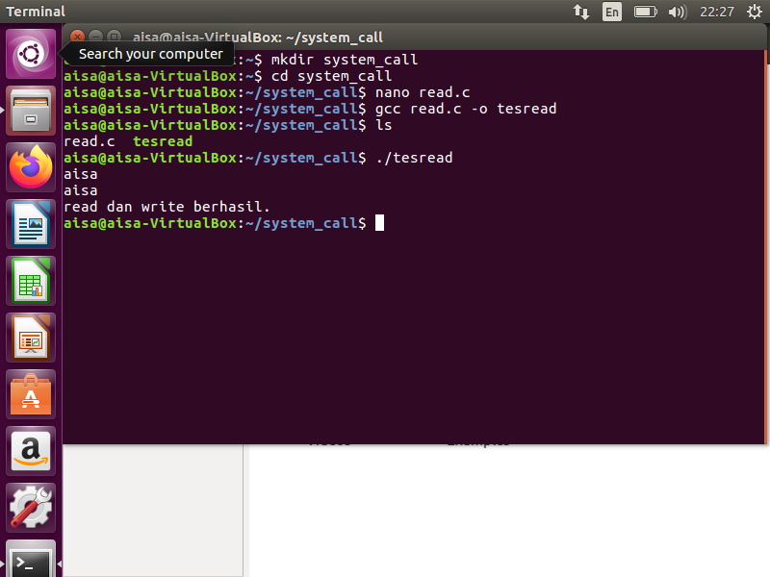

**2.1.2 Langkah Kedua**

Buat file menggunakan ektensi C dengan nama “read.c”.

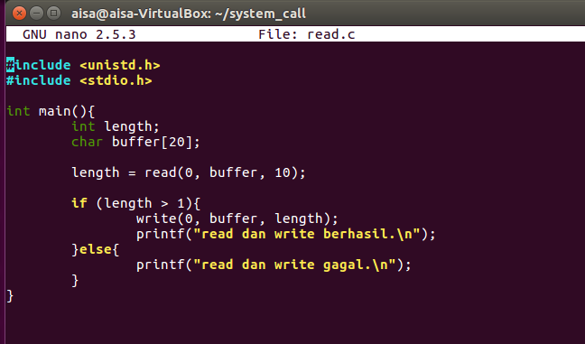

**2.1.3 Langkah Ketiga**

Buat perintah dari syntax “gcc read.c -o tesread”. Inputkan data lalu enter, maka jika program berhasil akan mengeluarkan luaran seperti Digambar.



**2.2 Latihan Kedua**

**2.2.1 Langkah Pertama**

Buat file syntax ‘nano’.

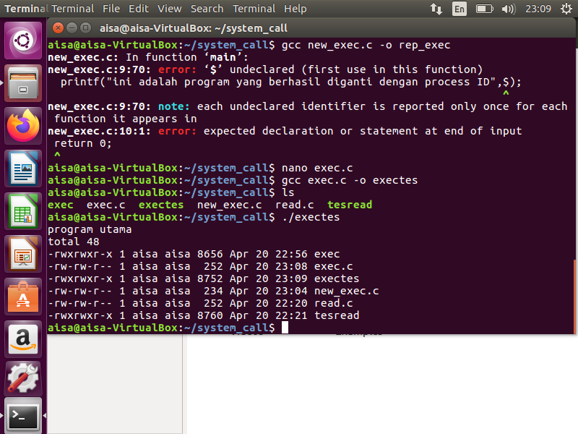

**2.2.2 Langkah Kedua**

Buat file menggunakan ektensi C dengan nama “exec.c”.

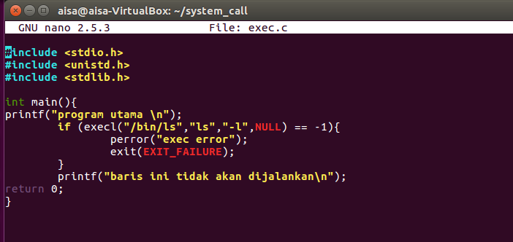

**2.2.3 Langkah Ketiga**

Buat perintah dari syntax “gcc exec.c -o exectes”. Inputkan data lalu enter, maka jika program berhasil akan mengeluarkan luaran seperti Digambar.



**2.2.4 Langkah Keempat**

Perintahkan syntax “./exectes” untuk memeriksa file



**BAB III  
KESIMPULAN**

Pada bab ini dijabarkan beberapa kesimpulan terkait kegunaan perintah yang digunakan pada praktikum:

1. mkdir = membuat direktori baru.
2. Ls = Melihat daftar file, folder di dalam direktori.
3. Cd = Pindah ke direktori lain.
4. Rm = Menghapus file atau direktori.
5. Cp = Menyalin file dari satu lokasi ke lokasi lain.
6. mv = Memindahkan file dari satu lokasi ke lokasi lain atau mengubah nama file.
7. cat = Menampilkan isi file ke terminal.
8. nano = Membuka editor teks nano untuk mengedit file teks.